Рекомендации

В силу части 5 статьи 15.1 Федерального закона № 149-ФЗ включаются в Единый реестр на основании решения уполномоченных Правительством Российской Федерации федеральных органов исполнительной власти, принятые в соответствии с их компетенцией в порядке, установленном Правительством Российской Федерации, в отношении распространяемых посредством сети «Интернет»:
а) материалов с порнографическими изображениями несовершеннолетних и (или) объявлений о привлечении несовершеннолетних в качестве исполнителей для участия в зрелищных мероприятиях порнографического характера;
б) информации о способах, методах разработки, изготовления и использования наркотических средств, психотропных веществ и их прекурсоров, местах приобретения таких средств. Веществ и их прекурсоров, о способах и местах культивирования наркосодержащих растений;
в) информация о способах совершения самоубийства, а также призывов к совершению самоубийства;
г) информации о несовершеннолетнем, пострадавшем в результате противоправных действий (бездействия) распространение которой запрещено федеральными законами;
д) информации, нарушающей требования Федерального закона от 29 декабря 2006 года № 244-ФЗ «О государственном регулировании деятельности по организации и проведению азартных игр и о внесении изменений в некоторые законодательные акты Российской Федерации» и Федерального закона от 11 ноября 2003 года № 138-ФЗ «О лотереях» о запрете деятельности по организации и проведению азартных игр и лотерей с использованием сети «Интернет» и иных средств связи.
Кроме того, указанные сведения включаются в Единый реестр на основании вступившего в законную силу решение суда о признании информации, распространяемой посредством сети «Интернет», информацией, распространение которой в Российской Федерации запрещено.

В случае обнаружения в сети «Интернет» информации или материалов, перечисленных в пункте 1 части 5 статьи 15.1 Федерального закона от 27 июля 2006 г. № 149-ФЗ «Об информации, информационных технологиях и о защите информации», Вы вправе заполнить форму жалобы, размещенную на официальном сайте Роскомнадзора в сети «Интернет»
http://eais.rkn.gov.ru/ в разделе «Прием сообщений».
С помощью данной формы направляются жалобы на сайты или страницы сайтов в сети «Интернет», содержащие запрещенную информацию.

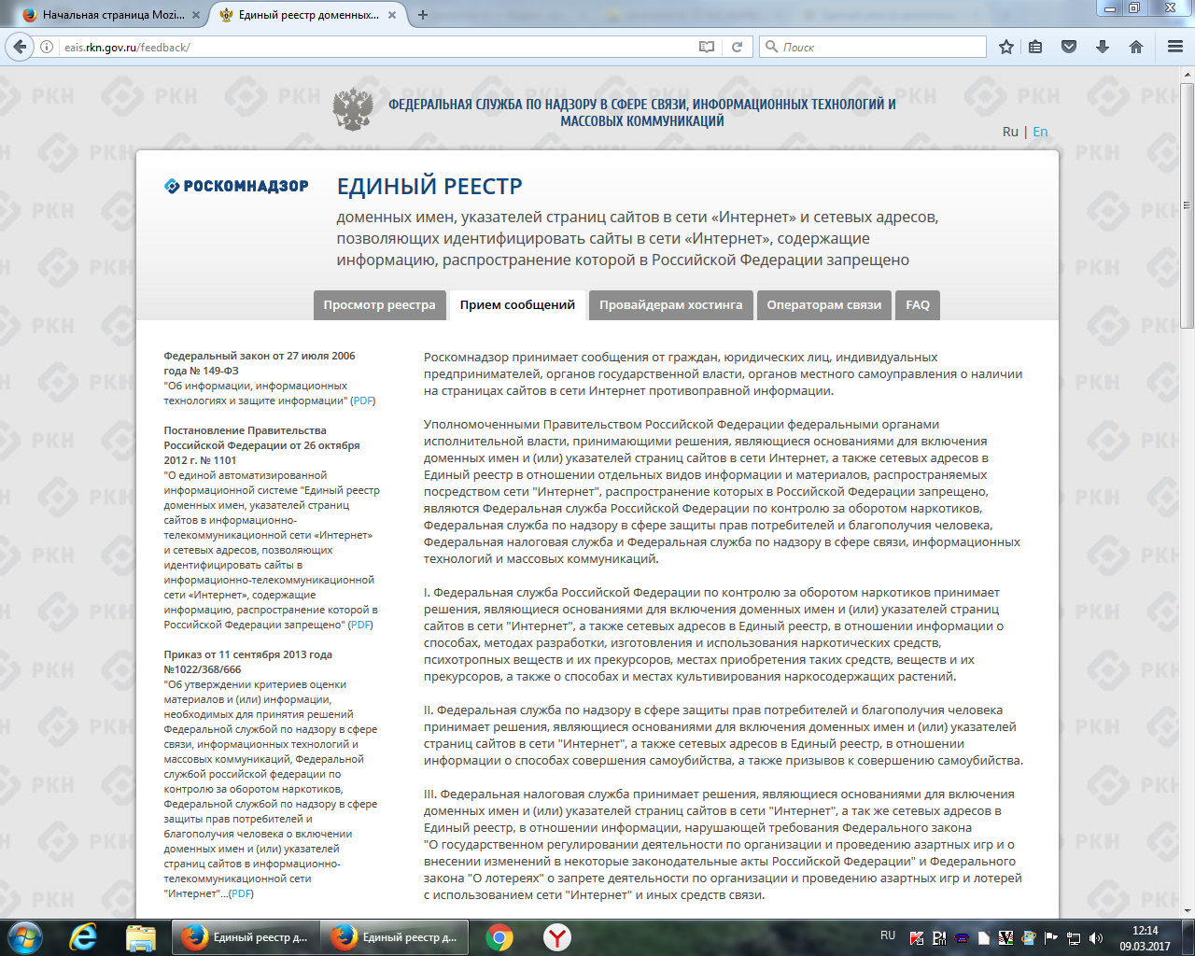
Подать сообщение о ресурсе, содержащем запрещенную информацию

* - поля, обязательные для заполнения
- Указатель страницы сайта в сети "Интернет" * (с обязательным указанием протокола)
- Источник информации (веб-сайт; фото-видео хранилище; клуб, группа, сообщество, чат, форум, гостевая книга; новостные группы, доски объявлений; банк знаний)
- Тип информации* (признаки призыва к самоубийству)
- Скриншот (pdf, jpeg, png; не более 1Мб)
- Вид информации* (рисованные изображения; видео изображения; фото изображения; текст; online-трансляция; другая информация)
- Доступ к информации (свободный; ограниченный; платный)
- Дополнительная информация (в том числе логин/пароль и/или иные сведения для доступа к информации)
- Заявитель (ФИО, год рождения, место работы, страна, регион, Email – направить ответ по электронной почте)

